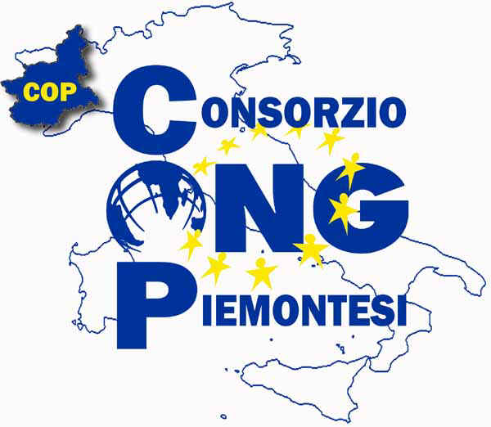 | Con il sostegno di

Il Piemonte a fianco delle popolazioni del Sahel

La situazione in Africa Occidentale è sempre più grave.
Una drammatica siccità sta colpendo l’intera area e mettendo a rischio la vita
di 15 milioni di persone, donne e bambini, agricoltori e allevatori,
con conseguenze imprevedibili anche dal punto di vista politico e di stabilità dell’area.

La FAO, l’UNICEF, il PAM e l’Unione Europea stanno chiedendo maggiori sforzi a Governi e istituzioni locali per far fronte a questa crisi. E chiedono appoggio anche alla società civile europea, che da sempre sostiene e lavora a fianco delle popolazioni locali
per migliorarne le difficili condizioni di vita e dare una speranza alle future generazioni.

6 storiche associazioni piemontesi (CISV, ENGIM, LVIA, MAIS, MSP, RETE), impegnate da decenni
in progetti di cooperazione internazionale nel territorio saheliano,
hanno adesso deciso di unire le loro forze per arginare l’emergenza nelle aree dove lavorano
a fianco di decine di associazioni e istituzioni locali.

Insieme al Consorzio delle Ong Piemontesi, cui sono associate, e al Coordinamento Comuni per la Pace della Provincia di Torino (32 Comuni con la Città e la Provincia)
lanciano un appello all’intero sistema di cooperazione decentrata piemontese,
che in questi anni, con il coordinamento e il sostegno della Regione Piemonte,
ha visto la mobilitazione di oltre 800 soggetti
(Comuni, Province, Parchi regionali, Università, scuole, enti religiosi e missionari)
per la lotta alla povertà e all’insicurezza alimentare nell’area saheliana.

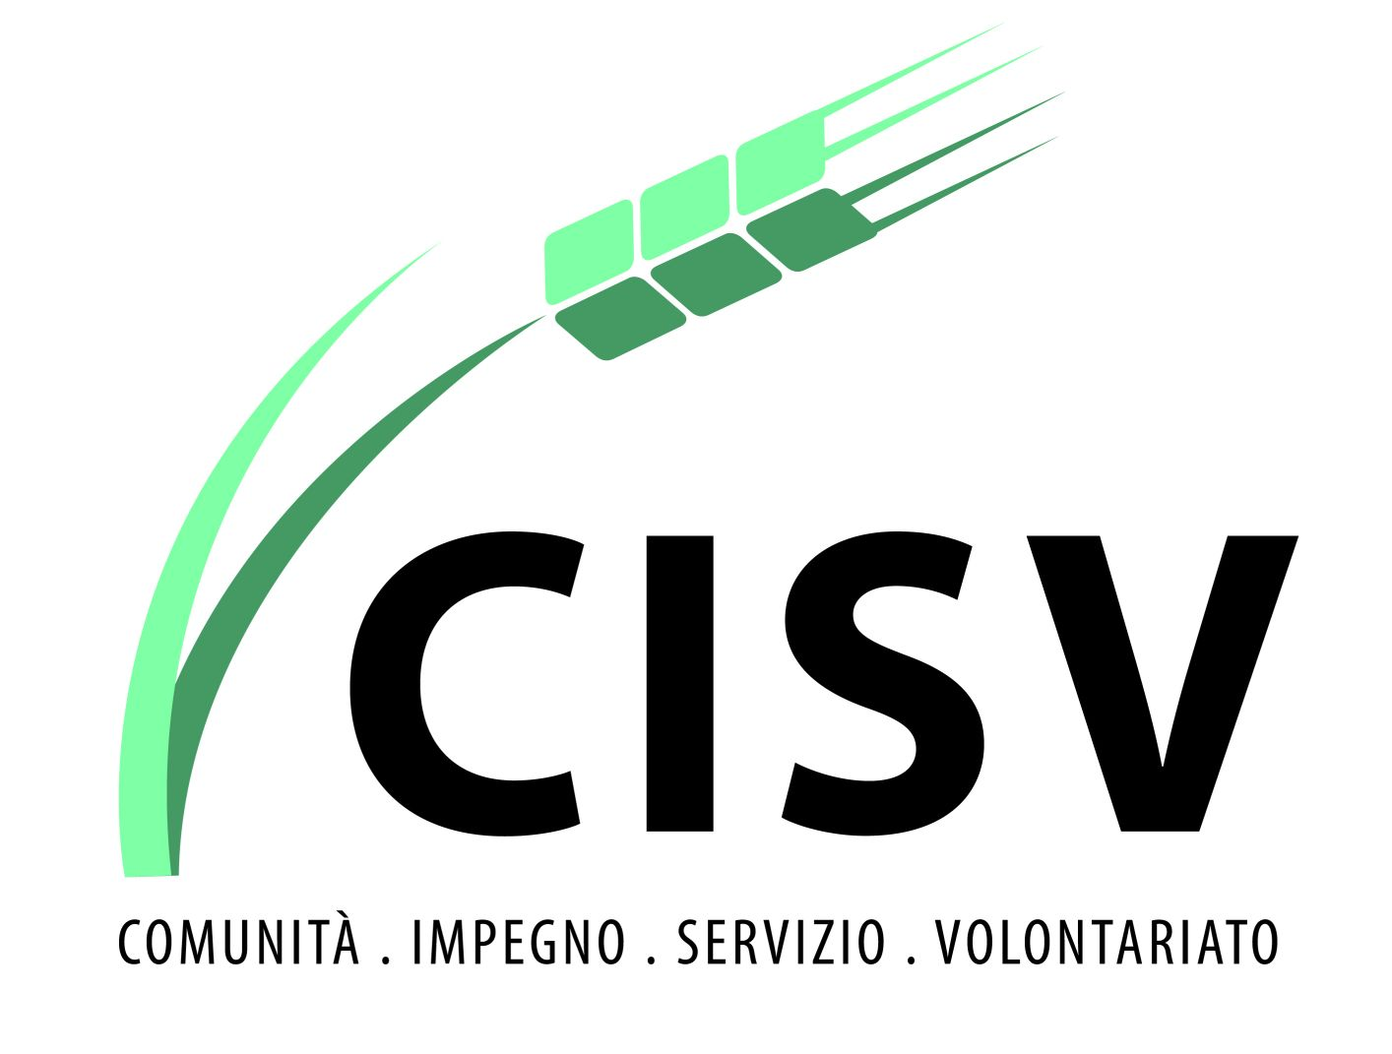 |  | 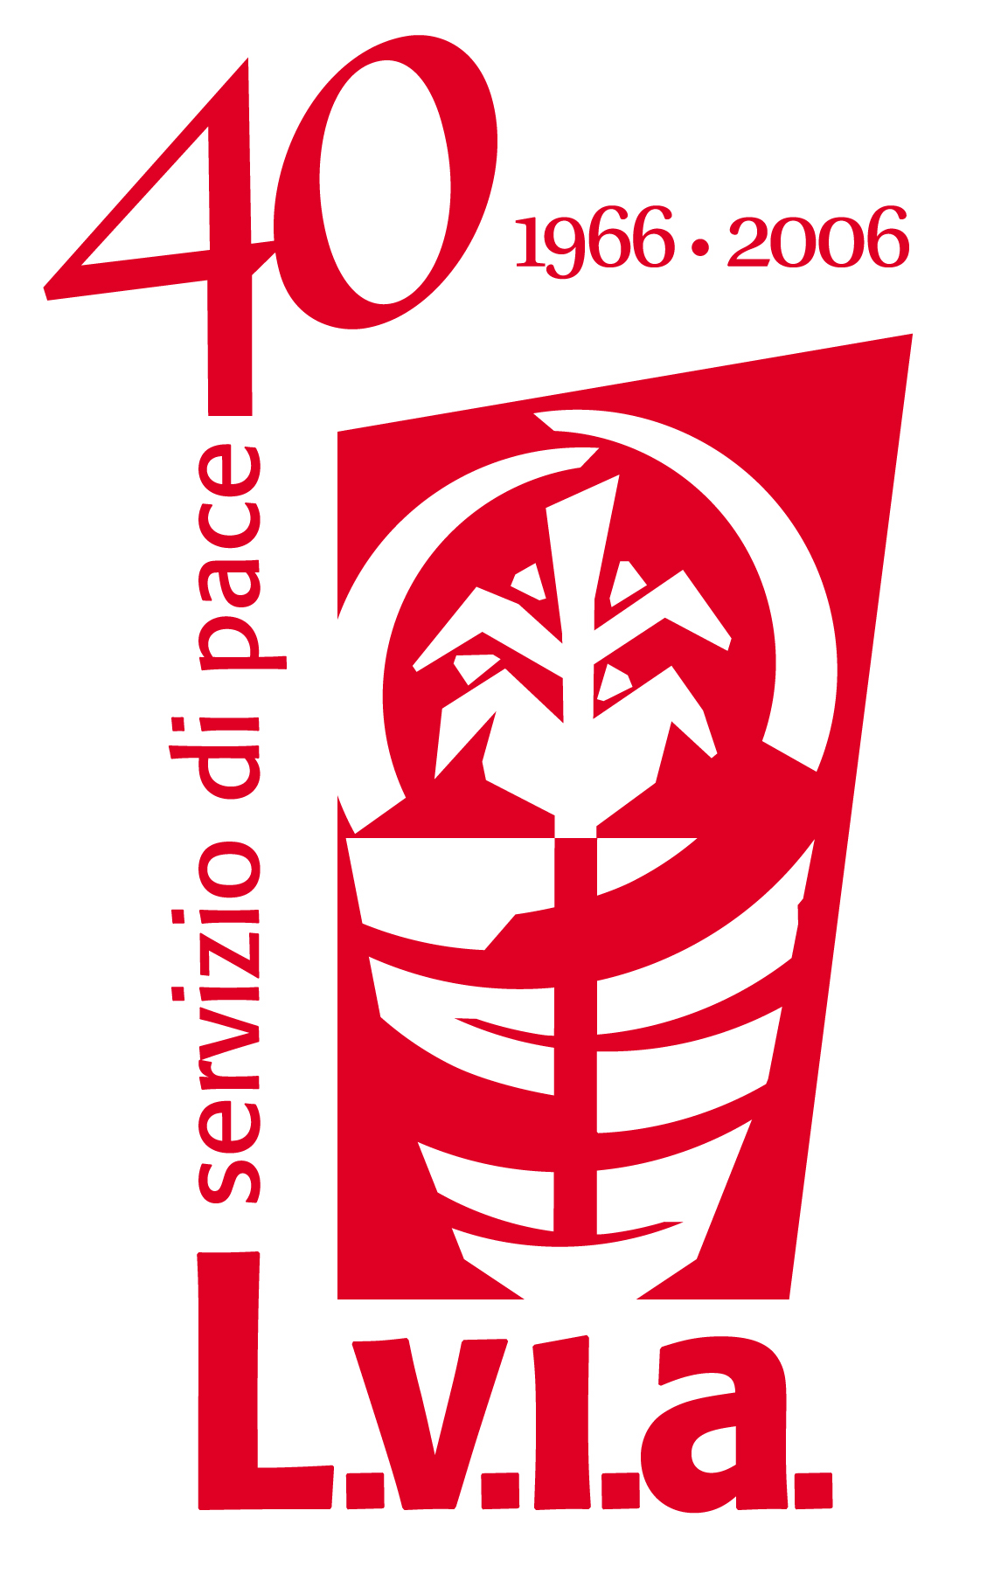 | 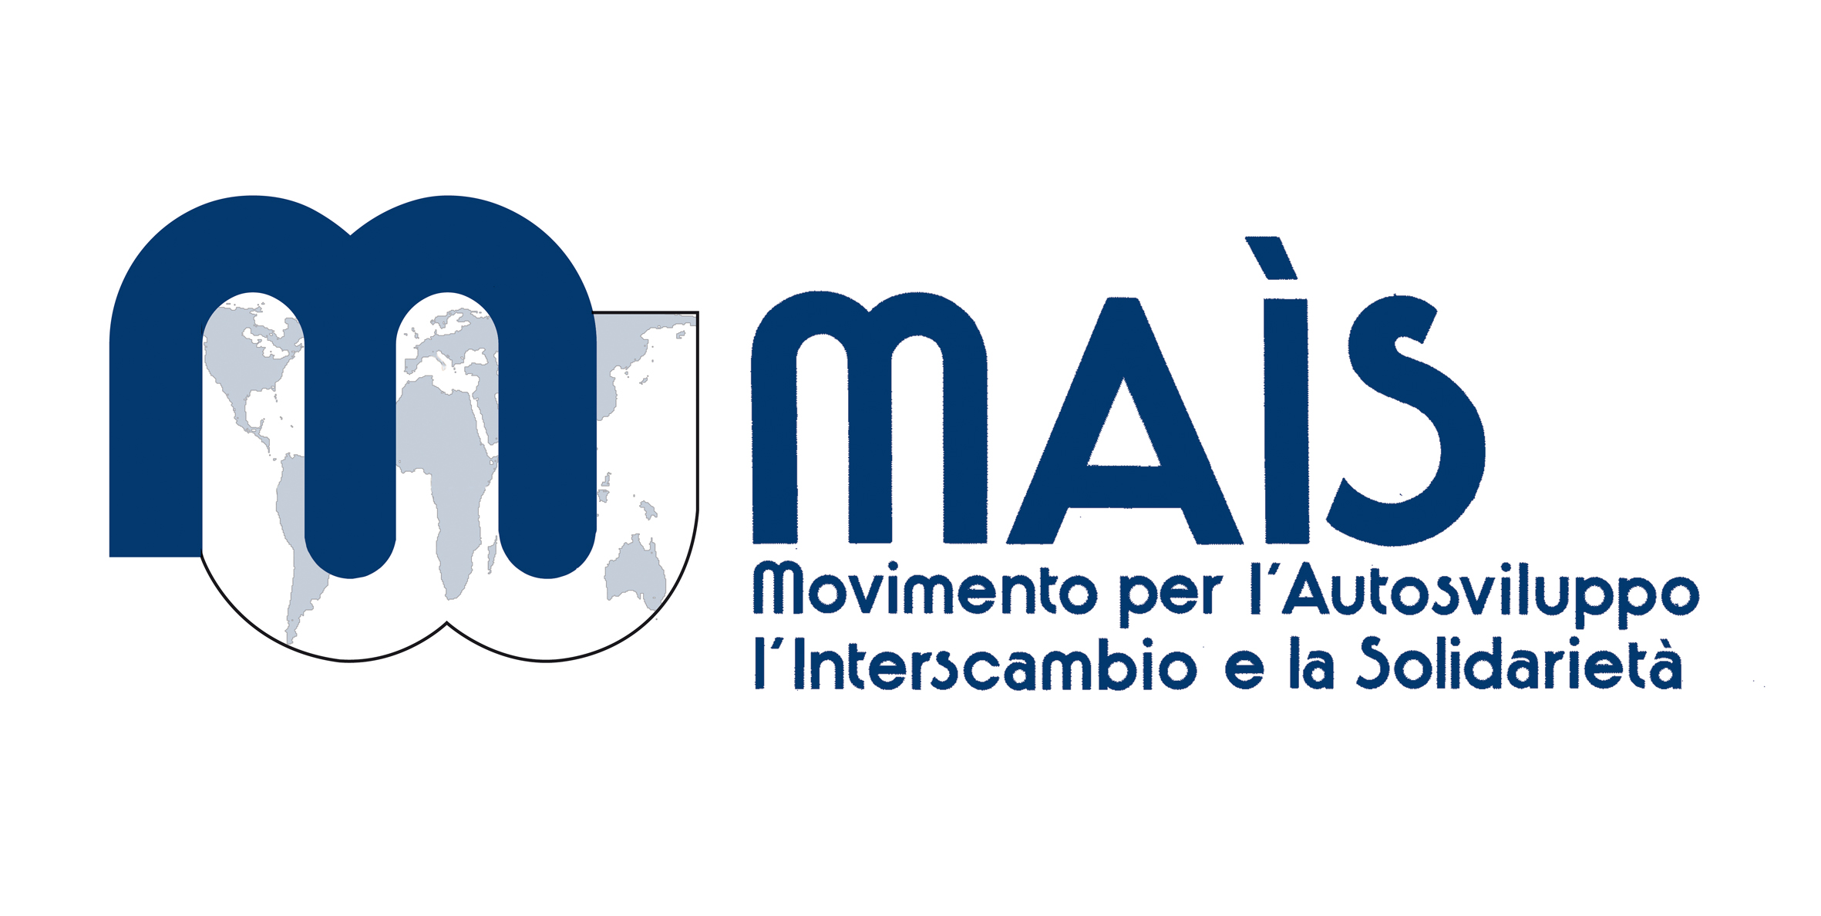 |  | 
CISV - Comunità Impegno Servizio Volontariato  www.cisvto.org | ENGIM – Formazione Cooperazione e Sviluppo  www.engim.org | LVIA - Associazione di cooperazione e volontariato internazionale  www.lvia.it | MAIS - Movimento per l'Autosviluppo, l'Interscambio e la Solidarietà  www.mais.to.it | MSP - Movimento Sviluppo e Pace  www.movimento sviluppopace.org | RETE - Associazione di Tecnici per la Solidarietà e Cooperazione Internazionale  www.reteong.org

Per dare il proprio contributo alla raccolta fondi:
Causale: “Il Piemonte per l’emergenza Sahel”
su c\c presso Banca Alpi Marittime
IBAN: IT66 T084 5010 2000 0017 0115 711
Intestazione: L.V.I.A. Associazione, Piemonte per Emergenza Sahel
Il Piemonte a fianco delle popolazioni del Sahel

Nel Sahel (che significa “alle porte del deserto del Sahara”) intere popolazioni vivono in stato di estrema povertà e vengono colpite ciclicamente, come quest’anno, dagli effetti dei cambiamenti climatici che determinano piogge sempre più irregolari, situazioni di grave siccità e conseguenti carestie. Ad aggravare la situazione, prezzi alimentari alle stelle e conflitti come quello che ha recentemente interessato il nord del Mali, in relazione agli sviluppi della rivoluzione libica.
Le associazioni del Consorzio delle Ong Piemontesi, impegnate in queste aree da decenni, hanno deciso di unire le loro forze per far fronte alla situazione d’emergenza che sta colpendo decine di migliaia di agricoltori, allevatori e intere popolazioni rurali delle aree più povere e marginalizzate del Burkina Faso, del Mali, del Niger e del Senegal.
Un intervento comune per sostenere e garantire la sopravvivenza di 50.000 famiglie nelle aree più colpite da questa ennesima crisi.
Aree da cui, tra l’altro, provengono più di 7.000 cittadini non comunitari regolarmente soggiornanti in Piemonte (ISTAT 2011), preoccupatissimi in questo difficile momento per le sorti delle loro terre d’origine, dei loro familiari e amici.
6 storiche Ong piemontesi (CISV, ENGIM, LVIA, MAIS, MSP, RETE) sono pronte a realizzare una serie di interventi - lotta alla malnutrizione infantile, appoggio agli agricoltori, agli allevatori e alle loro organizzazioni, realizzazione di opere idriche per fronteggiare la cronica carenza d’acqua - sia nel breve periodo (3/6 mesi) che nel medio-lungo termine (12/18 mesi) e far sì che vengano affrontate le cause profonde dell’estrema vulnerabilità vissuta da queste popolazioni.
Le diverse attività saranno realizzate in aree con cui da anni il sistema della “cooperazione decentrata” piemontese sta collaborando, grazie all’instancabile impegno di Enti Locali (Comuni, Province e in primis la Regione Piemonte con il suo “Programma per la Sicurezza Alimentare e la Lotta alla Povertà nel Sahel”), Parchi regionali, Università, Scuole, Istituti religiosi e associazioni di ogni tipo, comprese grandi Associazioni di categoria piemontesi quali la Coldiretti, e diverse Associazioni di migranti provenienti da questi Paesi.
Gli interventi saranno attuati grazie alla costante presenza di volontari ed esperti italiani, in partenariato con organizzazioni di produttori e allevatori nelle aree più colpite dei 4 Paesi dove più forte è la crisi.
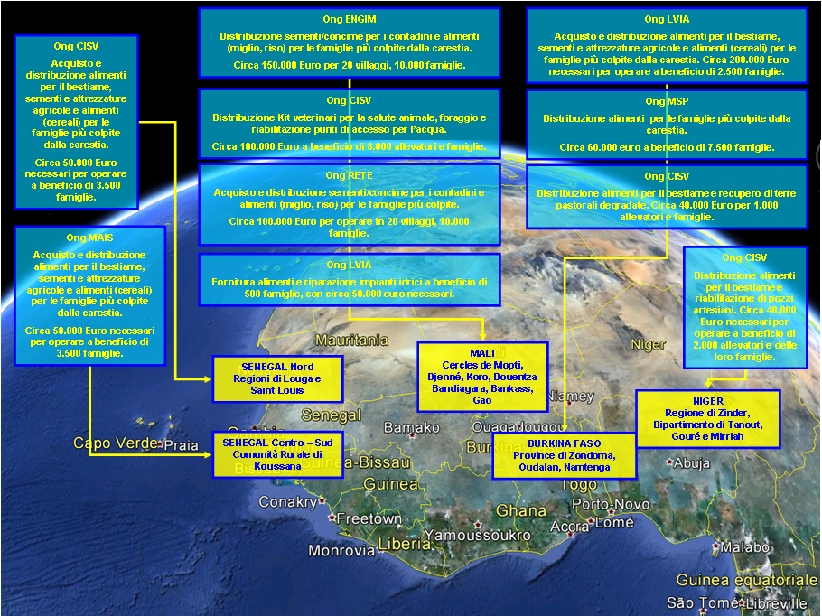

Di seguito una breve presentazione degli interventi più urgenti, che potranno essere interamente realizzati se si raggiungerà l’obiettivo di raccogliere 840.000 Euro entro luglio 2012.

Mali: 400.000 Euro per 28.500 famiglie
- Regione di Mopti, Cercles de Bandiagara, Koro e Bankass. L’Ong RETE, in collaborazione con la Federazione di produttori agricoli Fac/gest e l’Ong locale P.D.Co. (Promotion pour le Développement communautaire), acquisterà e distribuirà sementi/concime per i contadini e alimenti (miglio, riso) per le famiglie più colpite dalla carestia. Circa 100.000 Euro necessari per operare in 20 villaggi a beneficio di 10.000 famiglie.
- Regione di Mopti, Cercles di Douentza, Koro, Mopti, Djenne, Bandiagara, Comuni di Djoungani, Bondo. L’Ong CISV, in collaborazione con le organizzazioni FOFBEV (Association Interprofessionnelle du Bétail et de la Viande de la Régions de Mopti) e AOPP (Association des Organisations Professionnelles Paysannes), distribuirà kit veterinari per la salute animale, foraggio e riabiliterà alcuni punti d’accesso per l’acqua. Circa 100.000 Euro necessari per operare a beneficio di 8.000 allevatori e delle loro famiglie.
- Cercle de Mopti (Socoura), Cercle de Bankass (Baye, Sokoura), Cercle de Koro (Bamba, Kassa, Koporo-Pen) e Comune di Kassaro. L’Ong ENGIM, in collaborazione con la Caritas acquisterà e distribuirà sementi/concime per i contadini e alimenti (miglio, riso) per le famiglie più colpite dalla carestia. Circa 150.000 Euro necessari per operare in 20 villaggi a beneficio di 10.000 famiglie.
- Cercle Gao. L’Ong LVIA, in collaborazione con l’Ong locale TASSAG, fornirà alimenti e riparerà impianti idrici. Circa 50.000 Euro necessari a beneficio di 500 famiglie.
Burkina: 300.000 Euro per 10.500 famiglie
- Provincia di Zondoma. L’Ong CISV, in collaborazione con l’organizzazione Union Provinciale des Groupements des Eleveurs du Zondoma, distribuirà alimenti per il bestiame e avvierà il recupero di terre pastorali degradate. Circa 40.000 Euro necessari per operare a beneficio di 1.000 allevatori e delle loro famiglie.
- Province Oudalan e Namtenga. L’Ong LVIA in collaborazione con l’Organizzazione CRUS, acquisterà e distribuirà alimenti per il bestiame, sementi, attrezzature agricole e cibo (cereali) per le famiglie più colpite dalla carestia. Circa 200.000 Euro necessari per operare a beneficio di 2.500 famiglie.
- Provincia di Boulkiemdé, di Bam, di Yatenga e Comune di Nanoro. L’Ong MSP, in collaborazione con l’Istituto Fratelli della Sacra Famiglia di Chieri, distribuirà alimenti per le famiglie più colpite dalla carestia. Circa 60.000 Euro a beneficio di 7.000 famiglie.
Niger: 40.000 Euro per 2.000 famiglie
- Regione di Zinder - Dipartimento di Tanout. L’Ong CISV, in collaborazione con le organizzazioni AREN (Association pour la Redynamisation de l’Elevage au Niger) e CADEV (Caritas Développement), distribuirà alimenti per il bestiame e avvierà la riabilitazione di pozzi artesiani. Circa 40.000 Euro necessari per operare a beneficio di 2.000 allevatori e delle loro famiglie.
Senegal: 100.000 Euro per 7.000 famiglie
- Regioni di Louga e Saint Louis. L’Ong CISV, in collaborazione con organizzazioni di allevatori (ADID, ADENA e FBAJ) acquisterà e distribuirà alimenti per il bestiame, sementi, attrezzature agricole e cibo (cereali) per le famiglie più colpite dalla carestia. Circa 50.000 Euro necessari per operare a beneficio di 3.500 famiglie.
- Comunità Rurale di Koussanar. L’Ong MAIS, in collaborazione con Concept, Enfa e Union Sappat e distribuirà alimenti per il bestiame, sementi, attrezzature agricole e cibo (cereali) per le famiglie più colpite dalla carestia. Circa 50.000 Euro necessari per operare a beneficio di 3.500 famiglie.
Interventi da realizzarsi nel medio-lungo periodo (12/18 mesi) affinché vengano affrontate le cause profonde che stanno alla base di situazioni di estrema vulnerabilità vissute dalle popolazioni del Sahel.
Mali: Le Ong RETE, CISV, ENGIM e LVIA stanno pianificando una serie di interventi per un valore di circa 500.000 Euro, integrativi e complementari alle attività che stanno già realizzando in collaborazione con i loro partner locali.
Regione di Mopti, Cercles di Douentza, Koro, Mopti, Djenne, Bandiagara, Cercle Gao, Comuni di Djoungani, Bondo, Kassaro.
- Azioni di rafforzamento e formazione delle organizzazioni contadine e di allevatori
- Installazione di sistemi d’irrigazione “goccia a goccia”
- Realizzazione di impianti d’adduzione dell'acqua con energie rinnovabili
- Costruzione di dighe per il miglioramento della gestione dell'acqua
- Promozione dell’orticoltura
- Trasformazione, confezionamento e conservazione dei prodotti agroalimentari
- Formazione in veterinaria
- Recupero di aree degradate, riforestazione, lotta alla desertificazione, recupero aree per il pascolo
Burkina Faso: Le Ong CISV, LVIA e MSP stanno pianificando una serie di interventi per un valore di circa 700.000 Euro, integrativi e complementari alle attività che stanno già realizzando in collaborazione con i loro partner locali.
Provincia di Zondoma, Province Oudalan e Namtenga, Comune di Nanoro.
- Realizzazione in 70 villaggi di pozzi mediante trivellazione (sino a 120 metri) nonché di pompa manuale “Volanta” assemblata a Saaba, in Burkina Faso
- Sostegno al Liceo Agrario di Nanoro con dotazione di kit professionali agli allievi per l’implementazione di mini aziende agricole
- Recupero di aree degradate, riforestazione, lotta alla desertificazione, recupero aree per il pascolo
- Costruzione di un parco per la vaccinazione degli animali nel comune di Boussou
- Realizzazione di pozzi pastorali
- Scavo e organizzazione del sistema di gestione di invasi per l’abbeveraggio degli animali
- Appoggio alla latteria dell'Unione provinciale degli allevatori dello Zondoma
Niger: L’Ong CISV lavora per la riabilitazione di pozzi artesiani e il recupero delle aree di pascolo degradate
Regione di Zinder - Dipartimento di Tanout. L’Ong CISV, in collaborazione con le organizzazioni AREN (Association pour la Redynamisation de l’Elevage au Niger) e CADEV (Caritas Développement), continuerà nell’opera di riabilitazione di pozzi artesiani e di recupero delle aree degradate di pascolo. Circa 60.000 Euro necessari per operare a beneficio di ulteriori 2.000 allevatori e delle loro famiglie.
Senegal: Le Ong CISV, MAIS e RETE stanno pianificando una serie di interventi per un valore di circa 700.000 Euro, integrativi e complementari alle attività che stanno già realizzando in collaborazione con i loro partner locali.
Regioni di Louga, Saint Louis e Matam, Comunità Rurale di Koussanar, Tattguine e Dakar.
- Rafforzamento dei sistemi di allerta precoce in ambito rurale per la prevenzione delle future crisi
- Diffusione di metodi per la rigenerazione dei suoli agricoli ai fini di un aumento duraturo della produzione: promozione fertilizzanti biologici, sensibilizzazioni uso corretto pesticidi, fosse compostiere
- Rafforzamento delle filiere e delle capacità locali per fronteggiare le crisi
- Sostegno alla commercializzazione e alla trasformazione dei prodotti agroalimentari
- Miglioramento delle possibilità d’accesso delle famiglie contadine e delle comunità rurali alle risorse, in particolare acqua, terra e sementi; formazione e applicazione di tecniche di produzione agro-ecologica
- Avviamento di unità di trasformazione di prodotti locali diversificati ad alto valore nutrizionale attraverso il miglioramento delle capacità, dello spirito imprenditoriale e delle dinamiche organizzative delle associazioni locali.
DATI E INFORMAZIONI DALLE GRANDI AGENZIE INTERNAZIONALI

Lotta contro il tempo per aiutare le popolazioni del Sahel colpite dalla siccità (FAO, 9 marzo 2012)
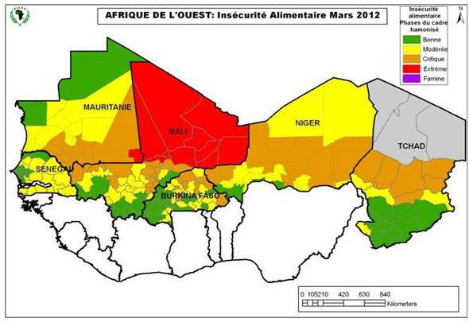
Occorre intervenire e con urgenza in soccorso dei paesi del Sahel per scongiurare una crisi alimentare e nutrizionale di ampie proporzioni, e proteggere e ricostituire i mezzi di sussistenza delle comunità che dipendono dal bestiame e dall'agricoltura per la propria sopravvivenza, avverte oggi la FAO. L'agenzia ONU lancia un appello per un ulteriore finanziamento di almeno 69,8 milioni di dollari per fornire assistenza a circa 790.000 famiglie contadine vulnerabili intrappolate in un ciclo di crisi alimentari ricorrenti. Si calcola che siano almeno 15 milioni le persone a rischio fame nel Sahel, in parte a causa di cali localizzati, ma di notevole entità, della produzione agro-pastorale, così distribuiti: 5,4 milioni di persone nel Niger (35 per cento della popolazione); 3 milioni in Mali (20 per cento); circa 1,7 milioni in Burkina Faso (10 per cento); circa 3,6 milioni in Ciad (28 per cento); 850.000 in Senegal (6 per cento); 713.500 in Gambia (37 per cento) e 700.000 in Mauritania (22 per cento). Molti i fattori che hanno determinato la crisi incombente: la siccità, il brusco calo della produzione cerealicola e il rialzo dei prezzi, la scarsità di foraggio per il bestiame, una riduzione delle rimesse dall'estero da parte dei lavoratori emigrati, il degrado ambientale, le migrazioni e la povertà cronica aggravata da crisi ricorrenti. Nel Sahel la produzione complessiva di cereali nel 2011 è stata in media il 25 per cento inferiore a quella del 2010, ma in Ciad e in Mauritania il calo è stato del 50 per cento rispetto all'anno precedente. In molti paesi vi è stato anche un massiccio, seppur localizzato, calo della produzione (sino all'80 per cento) secondo quanto riferisce il Food Crisis Prevention Network (RPCA) un forum di governi, donatori ed altre istituzioni che lavorano su questioni di sicurezza alimentare in Africa occidentale.

Le dimensioni dell'emergenza secondo l’UNICEF (16 maggio 2012)
Sono 15 milioni le persone colpite dalla crisi alimentare, conseguenza della gravissima siccità che ha investito 8 Paesi nella regione africana del Sahel: gli interi territori di Ciad, Burkina Faso, Mauritania, Mali e Niger e le regioni settentrionali di Nigeria, Camerun e Senegal. A questa lista si teme possa aggiungersi il piccolo Stato del Gambia, interamente incluso nel territorio del Senegal.
Più di un milione di bambini tra 0 e 5 anni - ma la cifra potrebbe salire a un milione e mezzo secondo gli scenari più pessimistici - sono esposti a un rischio di morte per malnutrizione, e la loro sopravvivenza dipende dalla capacità che tutti noi avremo di portare loro gli aiuti umanitari necessari. Altri 3 milioni circa sono i bambini affetti da malnutrizione moderata, condizione che pur non mettendo immediatamente a repentaglio la vita moltiplica le possibilità di contrarre malattie e può seriamente compromettere lo sviluppo.
L'area del Sahel, messa in ginocchio nel 2011 da scarsissime piogge e magri raccolti, sta affrontando una "stagione della fame" (l'intervallo tra semina e raccolto) che si prospetta particolarmente dura. Nei paesi colpiti la malnutrizione dei bambini è effetto non solo della quantità e qualità del cibo disponibile: la maggior parte dei decessi infantili è correlata anche alla mancanza di adeguati servizi sanitari e al carente accesso della popolazione all'acqua potabile e ai servizi igienici di base. L’emergenza nutrizionale è aggravata dall'instabilità, che riguarda soprattutto il Mali a seguito del recente colpo di Stato militare e dell'insurrezione dei Tuareg nel Nord, ma tocca anche Niger, Mauritania e Nigeria: condizioni che espongono a rischi sia i civili (residenti, sfollati e rifugiati provenienti dai Paesi confinanti) che gli stessi operatori umanitari.

La crisi in Sahel, paese per paese. Secondo il Programma Alimentare Mondiale dell’Onu (7 maggio 2012)
Il WFP e i suoi partner stanno aumentando gli interventi al fine di raggiungere circa 8,8 milioni di persone nella regione del Sahel, in Africa occidentale, dove la siccità ha causato una crisi alimentare per la terza volta in pochi anni. (Copyright: WFP/Koko Masseme)
La fame sta aumentando in tutta la regione del Sahel, in Africa occidentale, un enorme territorio che si estende attraverso otto paesi, dal Ciad all'est al Senegal all'ovest. Una breve panoramica della situazione in ciascun paese con gli interventi del WFP per aiutare la popolazione.
Niger
Situazione: I tassi di malnutrizione erano alti anche prima dell'attuale crisi, con un tasso del 20 per cento di Malnutrizione Acuta Globale, tra i bambini al di sotto dei due anni, lo scorso anno. Piogge erratiche e infestazioni di insetti hanno decimato i raccolti nel centro e nell'ovest del paese. Il deficit cerealicolo supera le 500.000 tonnellate. I prezzi dei cereali sono ben al di sopra delle medie stagionali degli ultimi cinque anni.
Mali
Situazione: Il ritardo nelle piogge ha causato una scarsità di raccolti che stime del governo indicano in un 25 per cento in meno rispetto all'anno precedente. I prezzi del sorgo e del miglio sono molto alti. Si stima che 1,7 milioni di persone siano a rischio fame. La situazione è resa complicata dalla rivolta di ribelli nel nord del paese. Circa 320.000 persone sono fuggite dai combattimenti e alcune di loro si sono riversate nei paesi vicini.
Burkina Faso
Situazione: I raccolti sono venuti a mancare in circa il 40 per cento del paese, con un calo del 16 per cento nella produzione di cereali rispetto allo scorso anno. Si stima che circa 1,7 milioni di persone siano a rischio fame. I prezzi alimentari sono alti. Il governo ha dichiarato una crisi alimentare e nutrizionale e ha chiesto aiuto a livello nazionale e internazionale.
Senegal
Situazione: Si stima che oltre un milione di persone siano a rischio fame in Senegal. Nelle regioni più in difficoltà, le famiglie hanno iniziato a ridurre il numero di pasti e a vendere il bestiame. Gli alti prezzi alimentari si aggiungono ai magri raccolti e la stagione del "non raccolto" (cioè quando gli stock dei raccolti precedenti sono esauriti mentre si attende il raccolto seguente) è cominciata in anticipo sui tempi.
(http://it.wfp.org/storie/la-crisi-sahel-paese-paese per dettagli sulla situazione in Camerun, Gambia, Mauritania e Ciad)

La crisi secondo l’OCHA, Ufficio dell’Onu per il Coordinamento delle Azioni Umanitarie (maggio 2012)
L’ultimo bollettino riporta l’aggravarsi della crisi, e la constatazione che al 15 maggio degli 1,04 miliardi di dollari necessari per evitare una crisi umanitaria di grandissime proporzioni, solo il 52% è stato messo a disposizione degli Stati interessati.
Nello stesso numero, il Direttore Regionale del Programma Alimentare Mondiale per l’Africa dell’Ovest, Thomas Yanga, fa un appello ai “donatori non tradizionali” (http:// ochaonline.un.org/rowca)

